MODIFICĂRI SALARII OCTOMBRIE 2023 GENERATE DE MODIFICAREA SALARIULUI MINIM CF. HG900/2023

1.Deducerea personală de bază
Intervalele și valorile deducerilor personale de bază s-au modificat începând cu luna octombrie 2023 (formulele fiind în funcție de salariul minim pe economie). Acestea au fost actualizate în tablele referioare la deduceri din NEW-LUNA, începând cu versiunea 23.101/1 și se vor actualiza automat pe lunile >= octombrie 2023.

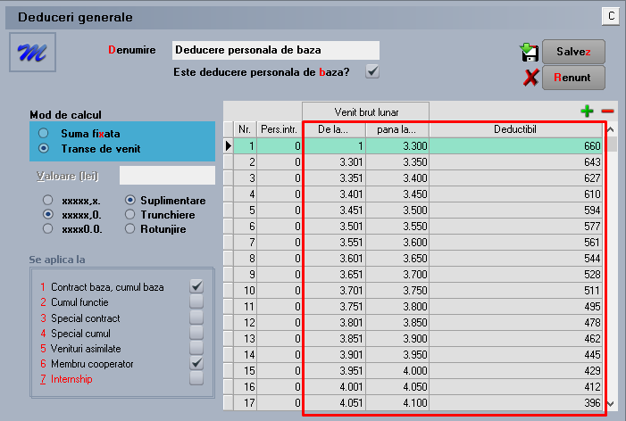

***Atenție!
Firmele nou create vor avea tabelul de deduceri nou (valabil din octombrie 2023), astfel, dacă se creează o firmă cu luna de început anterioară lunii octombrie 2023, trebuie adusă tabela DEDGEN1 dintr-un NEW -LUNA mai vechi (anterior versiunii 23.101).

2. Modificări constante octombrie 2023:
- Constante ce se vor actualiza automat la recalcul cu noua versiune:
- Firme fără facilități și firme cu facilități din domeniul construcțiilor:
- Salar minim pe economie: 3300;

- Plafon venit lunar pentru calcul bază indemnizații: 39600;

- Firmele care aplică facilitățile salariale din domeniul agro-alimentar:
- Salar minim pe economie: 3000;

- Plafon venit lunar pentru calcul baza indemnizații: 39600;

  - Constante ce trebuie actualizate manual indiferent de profilul firmei:
- Limita superioară venit pt. calcul deduceri tineri: 5300;
- Valoare deducere persoane tinere: 495.

3. Nomenclatoare – Salarii minime:
- Pentru firmele din domeniul agro-alimentar, în nomenclator, salariul minim va rămâne 3000 lei;

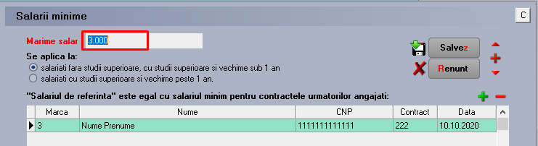

- Pentru celelalte firme, inclusiv cele din domeniul construcțiilor, salariul minim din nomenclator se va modifica manual din 3000 în 3300.

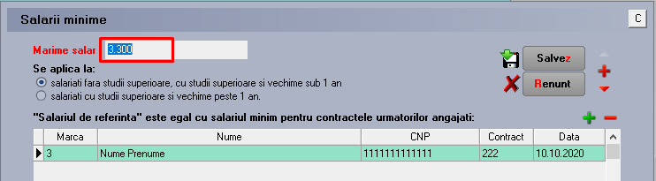

- Alte implicații ale modificărilor salariului minim în calculul salarial:
- Condiții de salarizare – va fi permisă salvarea combinației „Salar tarifar 3300 din care scutit cf. OUG – 200” atât timp cât salariul minim este modificat în nomenclatorul de salarii minime;

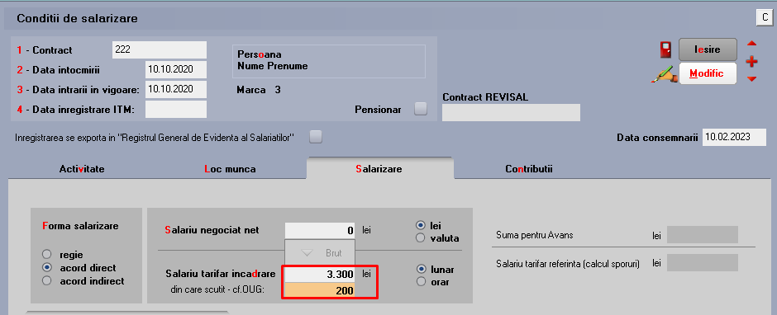

Notă: La firmele agro-alimentare va rămâne valabilă combinația dintre Salariul tarifar încadrare 3000 din care scutit- cf. OUG: 200.
- Firme fără facilitate și cu facilitate din domeniul construcțiilor:
Suma limită CAS,CASS (pentru part-time) (pentru tip asigurat#48) = 3300 - 200 = 3100
- Firme cu facilitate din domeniul agro-alimentar:
Suma limită CAS,CASS (pentru part-time) (pentru tip asigurat=48) = 3000 -200 = 2800

